
О внесении дополнений в постановление Правительства Республики Казахстан от 15 декабря 2011 года № 1539 "О ведомственных наградах некоторых государственных органов, входящих в структуру Правительства Республики Казахстан"
Постановление Правительства Республики Казахстан от 20 октября 2021 года № 753.
Правительство Республики Казахстан ПОСТАНОВЛЯЕТ:
1. Внести в постановление Правительства Республики Казахстан от 15 декабря 2011 года № 1539 "О ведомственных наградах некоторых государственных органов, входящих в структуру Правительства Республики Казахстан" следующие дополнения:
1) в Правилах награждения ведомственными наградами (лишения ведомственных наград) некоторых государственных органов, входящих в структуру Правительства Республики Казахстан, утвержденных указанным постановлением:

главу "3. Основания награждения ведомственными наградами" дополнить пунктом 27-3 следующего содержания:
"Медаль "МЕЙІРІМ – ӘЛЕМГЕ МАХАББАТПЕН"
27-3. Медалью "МЕЙІРІМ – ӘЛЕМГЕ МАХАББАТПЕН" награждаются работники организаций образования с педагогическим или научно-педагогическим стажем работы 10 и более лет, внесшие вклад в развитие системы нравственно-духовного образования и воспитания подрастающего поколения, проводившие исследования по актуальным вопросам нравственно-духовного образования, внедрившие в учебно-воспитательный процесс новые образовательные технологии для реализации нравственно-духовного образования, разработавшие и реализовавшие программы и проекты по интеграции программы нравственно-духовного образования "Самопознание" в воспитательную систему организаций образования дошкольного, основного, обшего среднего, технического и профессионального, высшего и или послевузовского образования, разработавшие и реализовавшие образовательные программы повышения квалификации педагогических кадров, руководителей системы образования на основе программы нравственно-духовного образования "Самопознание", распространявшие (демонстрировавшие) собственный педагогический опыт нравственно-духовного образования детей и учащейся молодежи или опыт организации образования посредством семинаров, вебинаров, мастер-классов городского, регионального, республиканского значения, вовлекающие обучающихся в общественно полезную деятельность, направленную на служение обществу, активно участвовавшие в реализации программы нравственно-духовного образования "Самопознание" в своем городе, области, республике.";
2) в перечне и описаниях ведомственных наград некоторых государственных органов, входящих в структуру Правительства Республики Казахстан, утвержденных указанным постановлением:
в разделе "1. Перечень ведомственных наград некоторых государственных органов, входящих в структуру Правительства Республики Казахстан":

подраздел "Медали" дополнить пунктом 3-1 следующего содержания:
"3-1. Министерства образования и науки Республики Казахстан:
"МЕЙІРІМ – ӘЛЕМГЕ МАХАББАТПЕН.";

раздел "2. Описания ведомственных наград некоторых государственных органов, входящих в структуру Правительства Республики Казахстан":
дополнить подразделом и главой следующего содержания:
"Медаль Министерства образования и науки Республики Казахстан "МЕЙІРІМ – ӘЛЕМГЕ МАХАББАТПЕН" (приложение 4-1)
Медаль "МЕЙІРІМ – ӘЛЕМГЕ МАХАББАТПЕН" изготавливается из латуни в форме круга диаметром 45 мм. Фон медали матированный.
На лицевой стороне по краям круга на белом фоне расположена надпись "ӘЛЕМГЕ МАХАББАТПЕН" (на государственном языке) "С ЛЮБОВЬЮ К МИРУ" (на русском языке) золотистого цвета. Надписи разделены точками.
В центре круга – солнечный диск с лучами золотисто-жҰлтого цвета. На солнечном диске изображена горлица, несущая в клюве ветвь.
На оборотной стороне расположена надпись "ЖАС ҰРПАҚТЫҢ АДАМГЕРШІЛІК ЖӘНЕ РУХАНИ ТӘРБИЕСІНЕ ҚОСҚАН ҮЛЕСІ ҮШІН".
Все изображения и надписи на медали выпуклые. Медаль с помощью ушка и кольца соединяется с прямоугольной колодкой шириной 28 мм и высотой 25 мм, обтянутой шелковой муаровой лентой цвета Государственного Флага Республики Казахстан. Внизу колодки имеется накладка с блестящей поверхностью шириной 28,5мм и высотой 7,4 мм.";
дополнить приложением 4-1 к описаниям согласно приложению к настоящему постановлению.
2. Настоящее постановление вводится в действие по истечении десяти календарных дней после дня его первого официального опубликования.
Премьер-Министр  Республики Казахстан | А. Мамин
Приложение
к постановлению Правительства
Республики Казахстан
от 20 октября 2021 года № 753
Приложение 4-1
к описаниям
Медаль "МЕЙІРІМ – ӘЛЕМГЕ МАХАББАТПЕН"

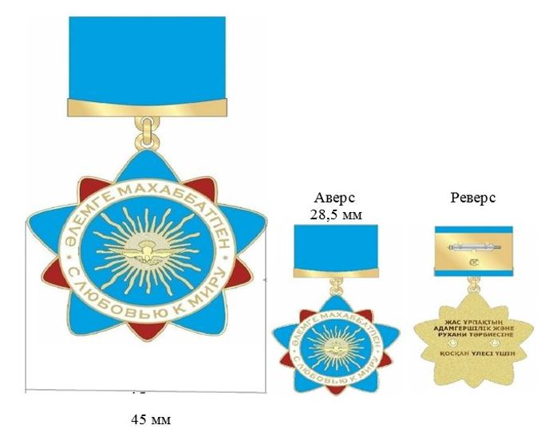

© 2012. РГП на ПХВ «Институт законодательства и правовой информации Республики Казахстан» Министерства юстиции Республики Казахстан

